实验报告2 基于VPS的网站建设

专业： 姓名： 学号：

实验目的：
- 掌握云平台布置VPS的方法，安装LNMP网络环境，建设WEB站点。
- 了解基本的LINUX命令访问并控制云服务器。
- 熟悉XSHELL/SFTP等软件的使用方法。

实验内容：
- 注册云平台账号，并申购VPS，安装LNMP网站服务器架构。通过SSH协议访问并新建站点，上传WEB站点代码，进行域名解析成功布置网站。

实验环境：
- 配有以太网卡并连接因特网的计算机

实验原理及实验步骤：

一 VPS购置
VPS（Virtual Private Server 虚拟专用服务器）技术，将一台服务器分割成多个虚拟专享服务器的优质服务。实现VPS的技术分为容器 技术，和虚拟化技术 。在容器或虚拟机中，每个VPS都可分配独立公网IP地址、独立操作系统、实现不同VPS间磁盘空间、内存、CPU资源、进程和系统配置的隔离，为用户和应用程序模拟出“独占”使用计算资源的体验。VPS可以像独立服务器一样，重装操作系统，安装程序，单独重启服务器。


https://cloud.tencent.com/act/free?from=10027

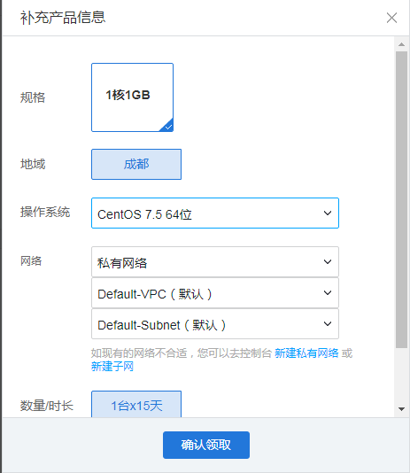
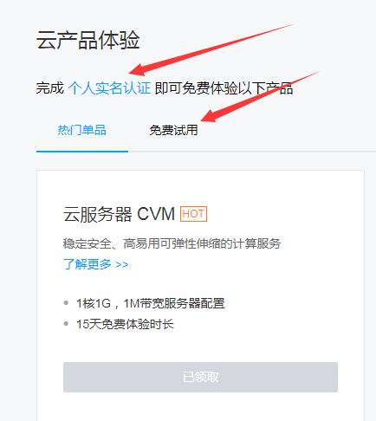

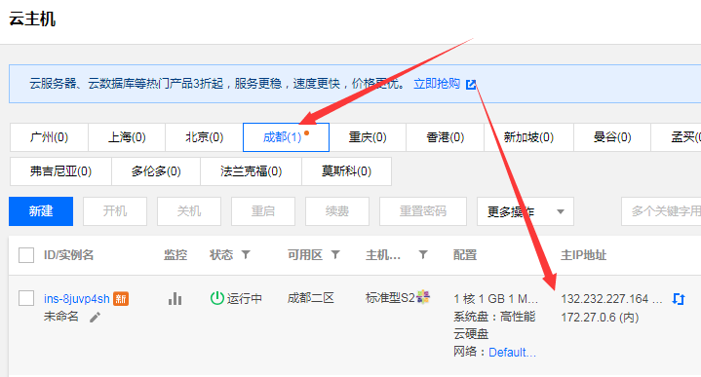
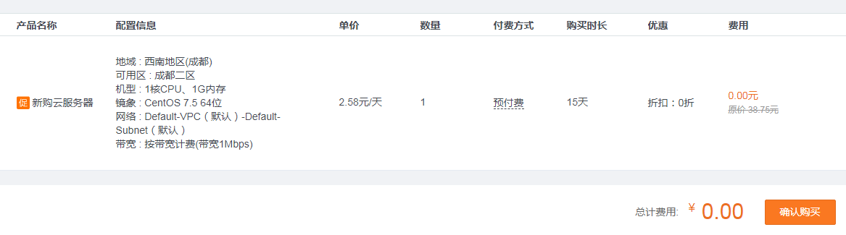
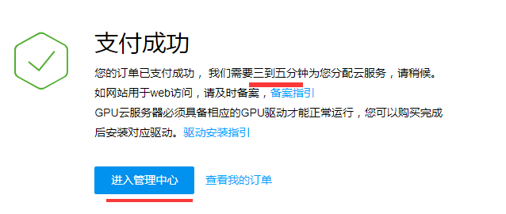

登录邮箱，查收账号密码。或通过站内短信查收
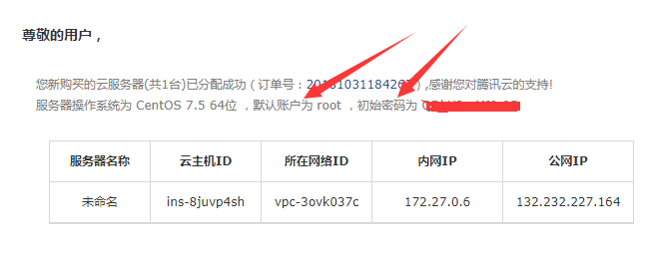

二 安装xshell登录服务器并安装LNMP网络环境
Xshell是一款常用的连接ssh服务器的软件，它通常用于远程登陆服务器，管理服务器等
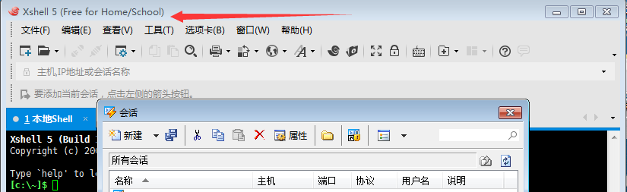

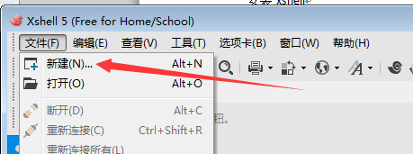

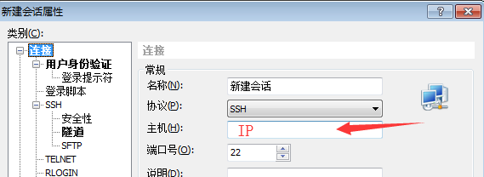

输入邮箱中收到的账号密码
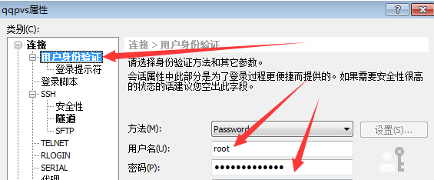

确定并连接
连接成功后：
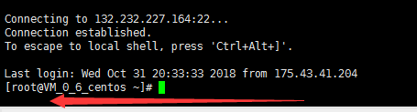

安装LNMP

LNMP代表的就是：Linux系统下Nginx+MySQL+PHP这种网站服务器架构。
Linux是一类Unix计算机操作系统的统称，是目前最流行的免费操作系统。代表版本有：debian、centos、ubuntu、fedora、gentoo等。
Nginx是一个高性能的HTTP和反向代理服务器，也是一个IMAP/POP3/SMTP代理服务器。
Mysql是一个小型关系型数据库管理系统。
PHP是一种在服务器端执行的嵌入HTML文档的脚本语言。
这四种软件均为免费开源软件，组合到一起，成为一个免费、高效、扩展性强的网站服务系统。
复制下面的命令行，并在xshell中点击粘贴按钮。回车运行。
wget -c http://soft.vpser.net/lnmp/lnmp1.4.tar.gz && tar zxf lnmp1.4.tar.gz && cd lnmp1.4 && ./install.sh lnmp
或者 wget http://soft.vpser.net/lnmp/lnmp1.5.tar.gz -cO lnmp1.5.tar.gz && tar zxf lnmp1.5.tar.gz && cd lnmp1.5 && ./install.sh lnmp
或者wget -c http://soft.vpser.net/lnmp/lnmp1.4.tar.gz && tar zxf lnmp1.4.tar.gz && cd lnmp1.4 && ./upgrade1.x-1.4.sh

wget是一个下载文件的工具，它用在命令行下
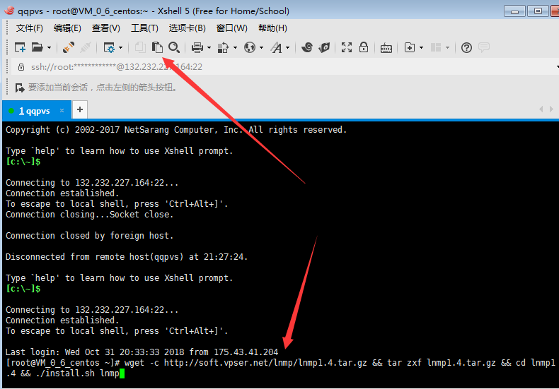

运行上述LNMP安装命令后，会出现如下提示：
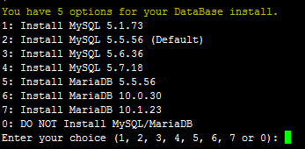
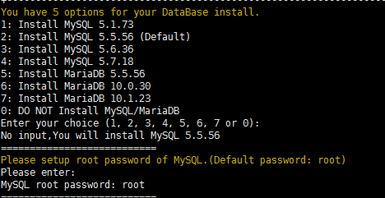
直接回车选择默认数据库版本及默认密码
以下步骤皆按回车选择默认值即可
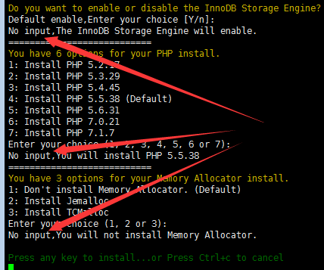
提示"Press any key to install...or Press Ctrl+c to cancel"后，按回车键确认开始安装。
LNMP脚本就会自动安装编译Nginx、MySQL、PHP、phpMyAdmin、Zend Optimizer这几个软件。

安装时间可能会几十分钟到几个小时不等，主要是机器的配置网速等原因会造成影响。

3、安装完成
如果显示Nginx: OK，MySQL: OK，PHP: OK

并且Nginx、MySQL、PHP都是running，80和3306端口都存在，并提示安装使用的时间及Install lnmp V1.4 completed! enjoy it.的话，说明已经安装成功。

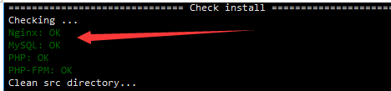

安装完成接下来开始使用就可以了，按添加虚拟主机教程，添加虚拟主机后可以使用sftp或ftp服务器上传网站代码，将域名解析到VPS或服务器的IP上，解析生效即可使用。

关闭ssh连接，并重新打开vps连接

三 添加网站(虚拟主机)
如果输入有错误需要删除时，可以按住Ctrl再按Backspace键进行删除。
或者：文件-->打开--->属性-->终端 -->键盘 吧delete 和backspace序列改为 ASCII 127即可

执行：lnmp vhost add
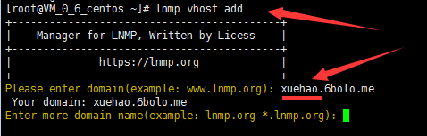

如上图，xuehao用每位同学学号的后两位代替（不能有学号相同的情况）

不需要绑其他域名就直接回车。
无特别说明的步骤直接按回车继续
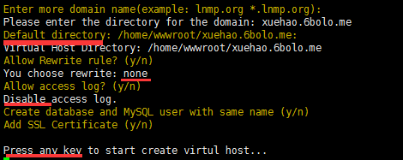

虚拟主机添加成功
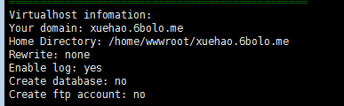

重复以上步骤，创建手机网站 mbxuehao.6bolo.me

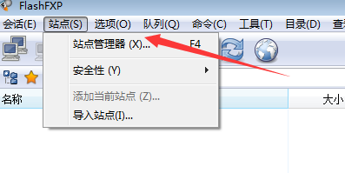
四 使用FTP软件登录网站空间上传网站代码


新建站点－输入账号密码及服务器IP等等（红色边框及箭头所标志内容），连接
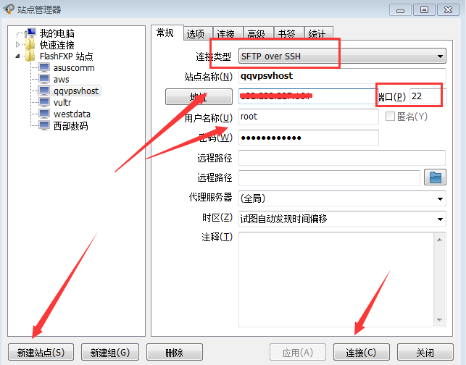
定位到网站根目录，如下图
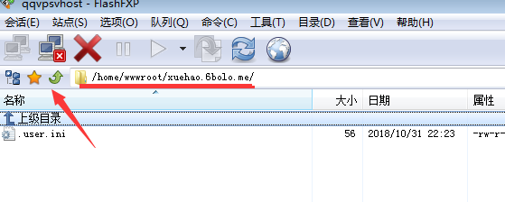
把网站代码文件夹下的 index.html和index_file，拖动到网站根目录下
点击开始按键上传网站代码
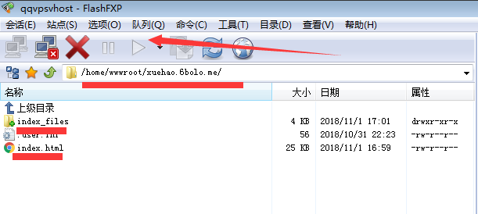

五 域名解析
将xuehao.6bolo.me解析到vps的IP地址
域名解析生效需要十分钟的时间

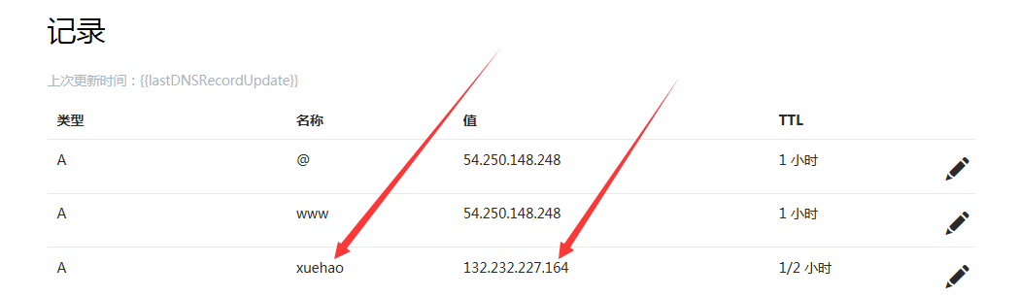
或者自己申请域名完成解析。
解析成功后,ping域名的结果如下
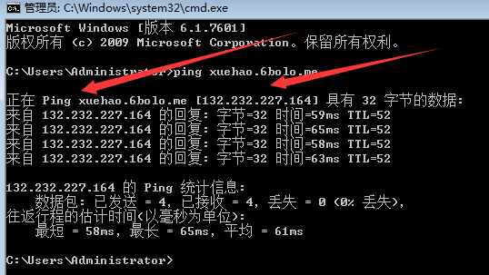
在浏览器中打开网站
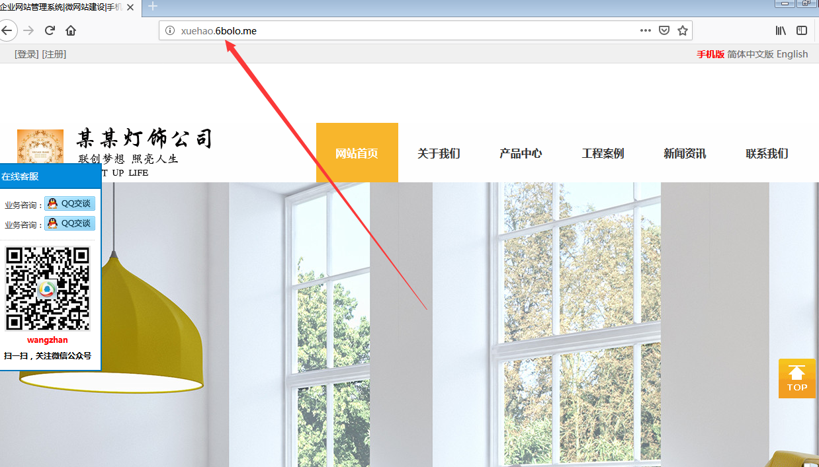

六 思考题

1请解释用到的LINUX命令的作用。

2 查找资料并回答：域名解析的作用是什么？如何申请域名并完成域名解析？

3如何远程登录VPS？SSH协议的主要功能是什么？

